МАТЕМАТИЧЕСКАЯ ОЛИМПИАДА ШКОЛЬНИКОВ
ИМЕНИ Г.П. КУКИНА
26.01.2019 • 5 класс
г. Омск
Математическая олимпиада ОмГУ носит имя профессора Г.П. Кукина,
создателя системы городских математических олимпиад.
Довыводные задачи
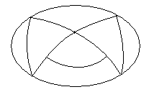
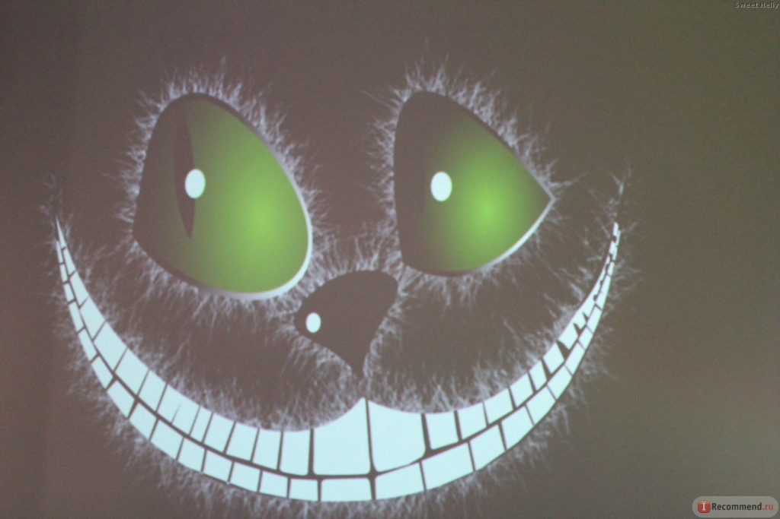
Собирай все, что найдешь полезного. Кроме равнодушия и невежества. И тогда ты, может быть, выживешь.
Чеширский кот
Нарисуйте «улыбку чеширского кота», не отрывая карандаша от листа бумаги и не проводя одной линии дважды. (И.Круглова)
- Некоторые клетки бумажного белого квадрата 4х4 закрашены в серый цвет (см. рисунок слева). Разрежьте квадрат на четыре одинаковые фигуры так, чтобы, только поворачивая (но не переворачивая на другую сторону), можно было сложить из них квадрат, в котором окажутся закрашенными все диагональные клетки (см. рисунок справа). (К.Пахомова)
- Найдите наименьшее значение ЛЯ, при котором ребус ТРУ-ЛЯ-ЛЯ=1 имеет решение. Одинаковыми буквами обозначены одинаковые цифры, разными – разные. (К.Пахомова)

- На слет по обмену премудростями приехали несколько Василис и несколько кикимор, которые превратились в Василис. Василисы всегда говорят правду, кикиморы всегда лгут. Еще известно, что все кикиморы умеют превращаться в царевну-лягушку, а из Василис это умеют делать только некоторые. На вопрос «ты Василиса?» было получено 15 ответов «да». На вопрос «ты умеешь превращаться в царевну-лягушку?» было получено 11 ответов «нет». Тут же все, кто умеет, превратились в лягушек (царевен, конечно). На поляне осталось 3 Василисы. Кого на слет прилетело больше: кикимор или Василис? И на сколько больше?
- Имеется два стакана объемом по 200 мл. в одном 150 мл. молока, а в другом 150 мл. кофе, кроме того есть пустой стакан объемом 50 мл. Как приготовить 150 мл. латте (отношение молока к кофе равно 3:1) и 150 мл. капучино (отношение молока к кофе равно 1:3)? (Е.Мещеряков)
- В железнодорожном составе 100 вагонов. В какое наименьшее количество цветов надо покрасить вагоны, чтобы рядом стоящие получили различные цвета, а кратные 5 были одного цвета? (К.Пахомова)
Выводные задачи
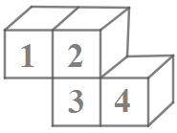
- На уроке рисования Алена вырезала из клетчатой бумаги прямоугольник 20х19 клеток. Сидевший с ней Богдан случайно капнул на него синей краской, после чего ровно половина клеток оказались запачканными. После этого, снова случайно, он пролил на него желтую краску. В результате оказалось, что клеточек только с синими пятнами столько же, сколько клеточек только с желтыми пятами. Каких клеточек больше: чистых или сине-желтых? (А.Адельшин)
- У Незнайки есть 5 одинаковых кубиков. Из первых четырех он склеил следующую конструкцию
Посмотрел на неё сверху, сбоку и спереди и увидел, что виды сверху и сбоку имеют по две оси симметрии, а вид спереди - ни одной. Можно ли приклеить последний пятый кубик так, чтоб каждый вид (и сверху, и сбоку, и спереди) имел хотя бы одну ось симметрии? (К.Пахомова)
- Охотники Иван и Пётр поймали зайцев и лис и устроили привал. Иван говорит: «Если бы все мои зайцы стали лисами, я бы выручил на 10 рублей больше». А Петр говорит: «Если бы все мои зайцы были лисами, я бы выручил на 40 рублей больше, а сейчас мы получим поровну денег». Вдруг все их лисы обернулись зайцами. Кто теперь выручит больше денег и насколько, если заяц продается втрое дешевле лисы? (С.Усов)
- В некотором царстве живут девять Змеев Горынычей, и число голов у них 111, 222, 333, 444, 555, 666, 777, 888 и 999. Иван-Царевич может срубить Змею за один удар либо 15 голов, но тогда у него вырастет 41 новая голова, либо 64 головы, но тогда у него вырастут 25 голов. Однако если срублены все головы, то новых голов не вырастает. Кого из Змеев может победить Иван-Царевич? (С.Усов)
www.ashap.info/Turniry/Kukin/index.html

